****

**T.C.**

**TONYA KAYMAKAMLIĞI**

**Halk Eğitimi Merkezi Müdürlüğü**

|  |
| --- |
|  |
| C:\Users\pc\Desktop\tüm resimler\311_1805\IMG_0850.JPG |

**2015-2019**

**TONYA HALK EĞİTİMİ MERKEZİ** **STRATEJİK PLANI**

TONYA/2015

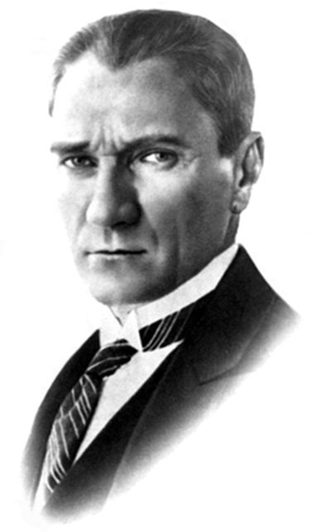

*“Çalışmadan, yorulmadan, üretmeden rahat yaşamak isteyen milletler, evvela haysiyetlerini, sonra hürriyetlerini ve daha sonra istikballerini kaybetmeye mecburdurlar”.*

*Mustafa Kemal ATATÜRK*

I

***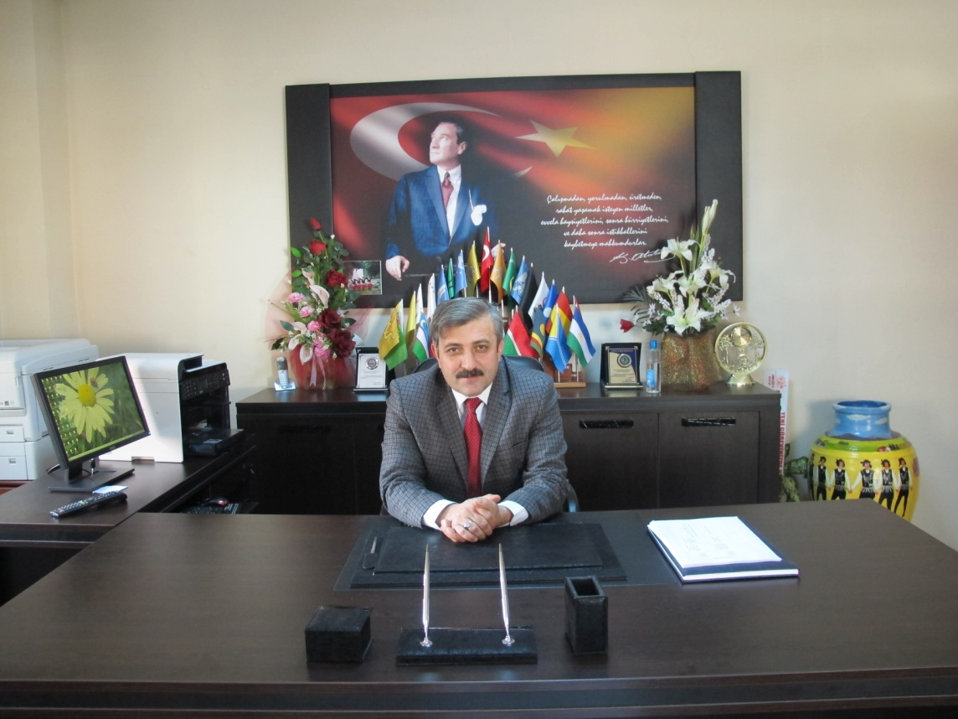***

**HALK EĞİMİ MERKEZİ MÜDÜRÜ SUNUŞU**

Planlama, eğitim-öğretim faaliyetlerinin ilk adımı ve belki de en önemli basamağıdır. İnsanların ve kurumların gelecekte daha başarılı olabilmesi için kendisine ulaşılabilir hedefler koyması hayati bir öneme sahiptir. Ülkemizdeki yaygın eğitim faaliyetlerinin en büyük sunucusu olan ve en geniş teşkilat ağına sahip halk eğitimi merkezlerinin büyük çoğunluğunda, diğer kurum ve kuruluşlara örnek teşkil edecek çalışmalar sergilenmektedir. Çok sayıda vatandaşımıza eğitim içerisinde üretim imkânı sağlandığı, birey ve toplumun eğitim ihtiyaçlarının belirlenmesinde bilimsel yöntemlerin uygulandığı, işgücü piyasası başta olmak üzere diğer kurum ve kuruluşlarla sağlıklı bir işbirliği oluşturulduğu, milli kültür varlıklarımızın araştırılması, yaşatılması, sevdirilmesi ve toplumun moral değerlerinin yükseltilmesi yönünde çok yönlü çalışmalar gerçekleştirildiği bilinmektedir. Yaygın eğitim sisteminin nitelik ve niceliğinin geliştirilerek ekonomik büyüme ve sosyal gelişmenin en önemli unsurlarından olan insan gücünün yetiştirilmesi temel ilkemizdir.

Başarılı olmayı ve devamlı ileriye gitmeyi amaçlayan kurumumuz 2015-2019 yılları arasında bir öngörüde bulunarak bu planı hazırlamaya koyulduk. Yaygın eğitim kurumu olan Tonya Halk Eğitim Merkezi yediden yetmişe tüm halkımızın eğitim, meslek ve beceri düzeyini ilerletebilmek için, üstüne düşen görevi bugüne kadar olduğu gibi yarın da hızına hız, başarısına başarı katmak amacıyla çalışmalarını katlanarak sürdürme amacındadır.

***Muhammet BERBEROĞLU***

***Halk Eğitimi Merkezi Müdürü***

***II***

***GİRİŞ***

Stratejik Planlama Ekibimizin hazırlamış olduğu 2015-2019 Stratejik planlamanın en önemli özelliği, geniş kapsamlı bir işbirliği ve sistematik bir çalışma gerektirmesidir. 5018 sayılı Kanun’da stratejik plan, “kamu idarelerinin orta ve uzun vadeli amaçlarını, temel ilke ve politikalarını, hedef ve önceliklerini, performans ölçütlerini, bunlara ulaşmak için izlenecek yöntemler ile kaynak dağılımlarını içeren plan” olarak tanımlanmıştır. Bu amaçla ilgili mevzuat ve benimsediğimiz temel ilkeler çerçevesinde misyonumuzu ve vizyonumuzu oluşturmak, stratejik amaçlar ve ölçülebilir hedefler saptamak, performanslarımızı önceden belirlenmiş olan göstergeler doğrultusunda ölçmek ve uygulamanın izleme ve değerlendirmesini yapmak amacıyla Tonya Halk Eğitimi Merkezi Müdürlüğü’nün bünyesinde Stratejik Planlama Ekibi oluşturulmuştur.

Stratejik Plânlama çalışmaları, Merkezimizde belirlenen süreç yönetimi kapsamında belirlenmiş olan Plânlama sürecine göre gerçekleştirilmiştir. Bu kapsamda Tonya Halk Eğitimi Merkezi Stratejik Plânlama Ekibi stratejik plânı oluşturma çalışmalarını gerçekleştirmek üzere bir uygulama plânı oluşturmuştur. Bu plan kapsamında 2015-2019 yılarını kapsayan Tonya Halk Eğitimi Merkezi Müdürlüğü’nün Stratejik Planı hazırlanmıştır.

**Stratejik Planlama Ekibi**

***III***

İÇİNDEKİLER

[SUNUŞ](#_Toc419122582)…………………………………………………………………………………………………………………………………………….……….…..…II

[TABLOLAR DİZİNİ………………………………………………………………………………………………………………………………………..…..vi](#_Toc419122583)

[ŞEKİLLER DİZİNİ ……………………………………………………………………………………………………………………………………………….vi](#_Toc419122584)

[GRAFİKLER DİZİNİ…………………………………….………………………………………................................................................vi](#_Toc419122585)

[KISALTMALAR………………………………………………………………………………………………………………………………………………….vii](#_Toc419122586)

[I.BÖLÜM…………………………………………………………………………………………………………………………………………………………..9](#_Toc419122587)

[STRATEJİK PLAN HAZIRLIK SÜRECİ……………………………………………………………………………………….……………………………](#_Toc419122588)9

A. Tonya Halk Eğitim Müdürlüğü 2015-2019 Stratejik Planlama Süreci……………………….…….………………………10

B. Stratejik Plan Modeli.............................................................................................................................…13

[II. BÖLÜM……………………………………………………………………………………………………………………………………………………….14](#_Toc419122589)

[DURUM ANALİZİ……………………………………………………………………………………………………………………………………………..14](#_Toc419122590)

[A.TARİHİ GELİŞİM……………………………………………………………………………………………………………………………………………14](#_Toc419122591)

[B.YASAL YÜKÜMLÜLÜKLER VE MEVZUAT ANALİZİ………………………………………………………………………………………….15](#_Toc419122592)

[C.FAALİYET ALANLARI ve SUNULAN HİZMETLER………………………….………………………………………………………………….16](#_Toc419122593)

[D.PAYDAŞ ANALİZİ …………………………………………………………………………….……………………………………………………16](#_Toc419122594)

1-Paydaşların Tespiti……………………………………………………………………………………….…………………………………16

2-Paydaşların Önceliklendirilmesi………………………………………………………………………………………………………17

3. Paydaşların Değerlendirilmesi……………………………………………………………………………………………………….17

[E.KURUM İÇİ VE DIŞI ANALİZ…………………………………………………………………………..……………………………………………..19](#_Toc419122595)

1-Kurum İçi Analiz……………………………………………………………………………………..……………………………………..19

a-Personel Durumu………………………………………………………………………………………………………………………..20

b-Mali Durum………………………………………………………………………………………………………………………………...21

c-Kurs İstatistikleri……………………………………………………………………………………………………………………….…23

2-Kurum Dışı Analiz……………………………………………………………………………………………………………….………….…25

a-Üst Politika Belgeleri……………………………………………………………………………………………………..………….….25

b-Sorun-Gelişim Alanları……………………………………………………………………………………………….…………….…..27

c-Genel Plan Mimarisi………………………………………………………………………………………………………………………29

[III. BÖLÜM…………………………………………………………………………………………………………………………………….……………….30](#_Toc419122596)

[GELECEĞE YÖNELİM…………………………………………………………………………………………………………………………..………….3](#_Toc419122597)1

[A. MİSYON, VİZYON, TEMEL DEĞERLER ve İLKELERİMİZ………………………………………………………………………….3](#_Toc419122598)1

[B. STRATEJİK PLAN GENEL TABLOSU……………………………………………………………………………………………………….3](#_Toc419122599)2

[C. TEMA, AMAÇ, HEDEF VE TEDBİRLER……………………………………………………………………………………………………3](#_Toc419122600)3

IV

[IV. BÖLÜM………………………………………………………………………………………….…………………………………………………………..39](#_Toc419122601)

[MALİYETLENDİRME 39](#_Toc419122602)

[V. BÖLÜM………………………………………………………………………………………………………………………………………………………40](#_Toc419122603)

[İZLEME VE DEĞERLENDİRME 40](#_Toc419122604)

[A. TONYA HALK EĞİTİMİ MERKEZİ 2010-2014 STRATEJİK PLANI GÖSTERGE GERÇEKLEŞME DURUMU….40](#_Toc419122605)

[B. TONYA HALK EĞİTİMİ MERKEZİ 2015-2019 STRATEJİK PLANI İZLEME VE DEĞERLENDİRME MODELİ....40](#_Toc419122606)

**ŞEKİLLER DİZİNİ**

Şekil-1: Stratejik Planlan Temel Yapı Modeli ..................................................................................... 9

Şekil-2: Stratejik Plan Hazırlık Çalışmaları …………………………………..……………………..10

Şekil-3: Tonya Halk Eğitimi Merkezi Müdürlüğü Örgütsel Yapı Şeması……………….……..........21

Şekil-4**:** İzleme Ve Değerlendirme Tasarımı Şeması…………………………………………..39

# TABLOLAR DİZİNİ

|  |  |  |  |  |
| --- | --- | --- | --- | --- |
| Tablo 1 | **:** | Stratejik Plan Üst Kurulu | |  |
| Tablo 2 | **:** | Stratejik Planlama Ekibi | |  |
| Tablo 3 | **:** | Tonya Halk Eğitimi Merkezi 2015-2019 Stratejik Planlama Çalışma Takvimi | |  |
| Tablo 4 | **:** | Geçmiş Yıllarda Görev Yapan Müdürler | |  |
| Tablo 5 | **:** | Paydaşların Önceliklendirilme Matrisi | |  |
| Tablo 6 | **:** | Faaliyet Alanı Ürün / Hizmet Matrisi | |  |
| Tablo 7 | **:** | Tonya Halk Eğitimi Merkezi Etki Önem Matrisi | |  |
| Tablo 8 | **:** | Kurumda Oluşturulan Birimler | |  |
| Tablo 9 | **:** | Tonya Halk Eğitimi Merkezi İnsan Kaynakları Dağılımı | |  |
| Tablo 10 | **:** | Personelin Öğrenim Durumlarına Göre Dağılımı | |  |
| Tablo 11 | **:** | Teknolojik Kaynaklar | |  |
| Tablo 12 | **:** | Kurum Kaynak Tablosu | |  |
| Tablo 13 | **:** | Kurum Gelir-Gider Tablosu | |  |
| Tablo 14 | **:** | Yıllara Göre Açılan Kurs Türleri |  |  |
| Tablo 15 | **:** | Güçlü Taraflar, Zayıf Taraflar, Fırsatlar ve Tehditler (GZFT) | |  |
| Tablo 7 | **:** | Gelişim ve Sorun Alanları | |  |
| Tablo 8 | **:** | Performans Göstergeleri | |  |
| Tablo 9 | **:** | Tedbirler | |  |
| Tablo 10 | **:** | Performans Göstergeleri | |  |
| Tablo 11 | **:** | Tedbirler | |  |
| Tablo 12 | **:** | Performans Göstergeleri | |  |
| Tablo 13 | **:** | Tedbirler | |  |
| Tablo 14 | **:** | Performans Göstergeleri | |  |
| Tablo 15 | **:** | Tedbirler | |  |
| Tablo 16 | **:** | Performans Göstergeleri | |  |
| Tablo 17 | **:** | Tedbirler | |  |
| Tablo 18 | **:** | Performans Göstergeleri | |  |
| Tablo 20 | **:** | Tedbirler | |  |
| Tablo 21 | **:** | 2015-2019 Dönemi Tahmini Maliyet Tablosu | |  |
| Tablo 22 | **:** | İzleme ve Değerlendirme V | |  |
|  |  |  | |  |
| **KISALTMALAR** |  |  | |  |
|  |  |  | |  |
|  |  |  | |  |
| Ar-Ge | **:** | Araştırma Geliştirme | |  |
| EBA | **:** | Eğitim Bilişim Ağı | |  |
| GSMH | **:** | Gayri Safi Milli Hâsıla | |  |
| GZFT | **:** | Güçlü yönler, Zayıf yönler, Fırsatlar ve Tehditler Analizi | |  |
| İŞ-KUR | **:** | Türkiye İş Kurumu | |  |
| KTÜ | **:** | Karadeniz Teknik Üniversitesi | |  |
| LYS |  | Lisans Yerleştirme Sınavı | |  |
| MEBBİS | **:** | Milli Eğitim Bakanlığı Bilgi İşlem Sistemleri | |  |
| MEM | **:** | Milli Eğitim Müdürlüğü | |  |
| PISA | **:** | (Programme For International Student Assessment) Uluslararası Öğrenci Değerlendirme Programı | |  |
| PIRLS | **:** | (Progress in International Reading Literacy Study) Uluslararası Okuma Becerilerinde İlerleme Araştırması | |  |
| PG | **:** | Performans Göstergesi | |  |
| SGB | **:** | Strateji Geliştirme Başkanlığı | |  |
| SPKE | **:** | Stratejik Plan Koordinasyon Ekibi | |  |
| SPÜK | **:** | Stratejik Planlama Üst Kurulu | |  |
| STK | **:** | Sivil Toplum Kuruluşu | |  |
| TEMA | **:** | Türkiye Erozyonla Mücadele Ağaçlandırma ve Doğal Varlıkları Koruma Vakfı | |  |
| TIMSS | **:** | (Trends in International Mathematics and Science Study)  Uluslararası Matematik ve Fen Bilimlerinde Eğilimleri Araştırması | |  |
| TÜBİTAK | **:** | Türkiye Bilimsel ve Teknolojik Araştırma Kurumu | |  |
| YGS | **:** | Yüksek Öğretime Geçiş Sınavı | |  |
|  |  |  | |  |
|  |  |  | |  |
|  |  |  | |  |
|  |  |  | |  |
|  |  | V | |  |

**TANIMLAR**

**Çıraklık eğitimi:** Kurumlarda yapılan teorik eğitim ile işletmelerde yapılan pratik eğitimin bütünlüğü içerisinde bireyleri bir mesleğe hazırlayan, mesleklerinde gelişmelerine olanak sağlayan ve belgeye götüren eğitimi ifade eder.

**Devamsızlık:** Özürlü ya da özürsüz olarak kursta bulunmama durumu ifade eder.

**Eğitim ve öğretimden erken ayrılma:** Avrupa Topluluğu İstatistik Ofisinin (Eurostat) yayınladığı ve hane halkı araştırmasına göre 18-24 yaş aralığındaki kişilerden en fazla ortaokul mezunu olan ve daha üstü bir eğitim kademesinde kayıtlı olmayanların ilgili çağ nüfusuna oranı olarak ifade edilen göstergedir.

**İşletmelerde Meslekî Eğitim:** Meslekî ve teknik eğitim okul ve kurumları öğrencilerinin beceri eğitimlerini işletmelerde, teorik eğitimlerini ise meslekî ve teknik eğitim okul ve kurumlarında veya işletme ve kurumlarca tesis edilen eğitim birimlerinde yaptıkları eğitim uygulamalarını ifade eder.

**Öğretmenlik mesleği genel ve özel alan yeterlilikleri:** Öğretmenlik mesleğini etkili ve verimli biçimde yerine getirebilmek için sahip olunması gereken genel bilgi, beceri ve tutumlar ile alanlara özgü olarak sahip olunması gereken bilgi, beceri ve tutumlardır.

**Önceki öğrenmelerin tanınması:** Bireyin eğitim, iş veya diğer hayat tecrübeleri aracılığıyla hayatlarının bütün dönemlerinde gerçekleştirdikleri öğrenme için yeterlilik belgesine sahibi olmalarına imkân tanıyan bir sistem olup, örgün, yaygın ve/veya serbest öğrenme çerçevesinde elde edilen belgelendirilmemiş öğrenme kazanımlarının belirli bir standart çerçevesinde tanınması sürecidir.

**Örgün eğitim dışına çıkma:** Ölüm ve yurt dışına çıkma haricindeki nedenlerin herhangi birisine bağlı olarak örgün eğitim kurumlarından ilişik kesilmesi durumunu ifade etmektedir.

**Örgün eğitim:** Belirli yaş grubundaki ve aynı seviyedeki bireylere, amaca göre hazırlanmış programlarla, okul çatısı altında düzenli olarak yapılan eğitimdir. Örgün eğitim; okul öncesi, ilkokul, ortaokul, ortaöğretim ve yükseköğretim kurumlarını kapsar.

**Özel eğitime ihtiyacı olan bireyler (Özel eğitim gerektiren birey):** Çeşitli nedenlerle, bireysel özellikleri ve eğitim yeterlilikleri açısından akranlarından beklenilen düzeyden anlamlı farklılık gösteren bireyi ifade eder.

**Özel politika veya uygulama gerektiren gruplar (dezavantajlı gruplar):** Diğer gruplara göre eğitiminde ve istihdamında daha fazla güçlük çekilen kadınlar, gençler, uzun süreli işsizler, engelliler gibi bireylerin oluşturduğu grupları ifade eder.

VI

**Özel yetenekli bireyler:** Zeka, yaratıcılık, sanat, liderlik kapasitesi, motivasyon ve özel akademik alanlarda yaşıtlarına göre daha yüksek düzeyde performans gösteren bireyi ifade eder.

**Yaygın eğitim:** Örgün eğitim sistemine hiç girmemiş ya da örgün eğitim sisteminin herhangi bir kademesinde bulunan veya bu kademeden ayrılmış ya da bitirmiş bireylere; ilgi, istek ve yetenekleri doğrultusunda ekonomik, toplumsal ve kültürel gelişmelerini sağlayıcı nitelikte çeşitli süre ve düzeylerde hayat boyu yapılan eğitim, öğretim, üretim, rehberlik ve uygulama etkinliklerinin bütününü ifade eder.

**Z-kitap:** İçeriklerin pekiştirici şekilde hazırlanmış interaktif uygulamalar, videolar, oyunlar ve metinsel zenginleştirmeler ile dijital versiyonlar aracılığıyla sunulduğu kitaplardır.

**Zorunlu eğitim:** Dört yıl süreli ve zorunlu ilkokullar ile dört yıl süreli, zorunlu ve farklı programlar arasında tercihe imkân veren ortaokullar ve imam-hatip ortaokullarından oluşan ilköğretim ile ilköğretime dayalı, dört yıllık zorunlu, örgün veya yaygın öğrenim veren genel, mesleki ve teknik öğretim kademelerinden oluşan eğitim sürecini ifade eder.

VII